Formular za identifikaciju projekta (FIP): Transportni sektor

Prvi deo

- OPŠTE INFORMACIJE

Naziv projekta: | Generalna rehabilitacija i modernizacija zapadne železničke pruge (Kosovo Polje – Klina – Peć), 81,94 km
Sektor | Transport
Podsektor* (vidi spisak na poslednjoj strani) | Železnica
Vodeći korisnik projekta/predlagač: | Ministarstvo životne sredine, prostornog planiranja i infrastrukture (MŽSPPI) i Ministarstvo ekonomije (ME)  Železnička infrastuktura Kosova A.D.– INFRAKOS
Institucija autor predloga projekta | Železnička infrastuktura Kosova A.D.– INFRAKOS, MŽSPPI
Lokacija/mapa | 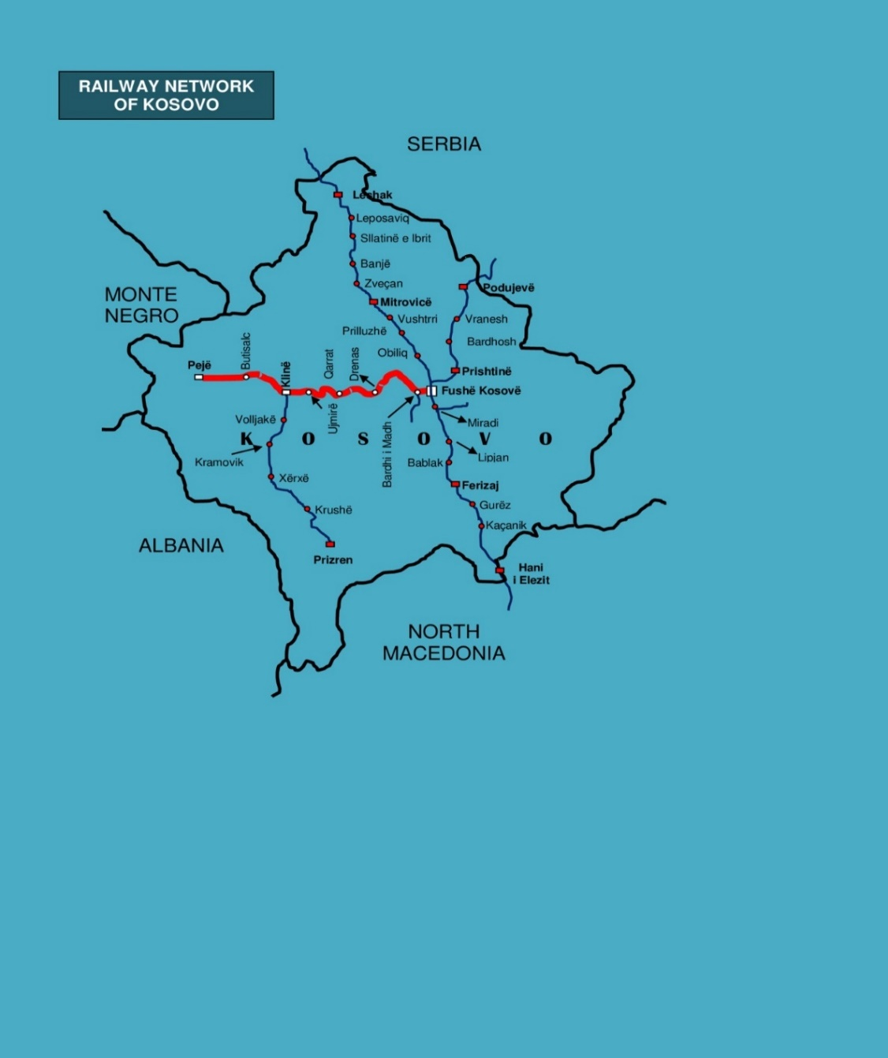
Ukupna procenjana investicija:  - Pripremne aktivnosti (planska dokumentacija, tehnička dokumentacija, kupovima zemljišta, itd.)  - Građevinski radovi  - Nadzor | Ukupna investicija: 261.395.000 EUR  Od čega:  - Pripremne aktivnosti: 4.198.000 EUR  - Građevinski radovi: 250.697.000 EUR  - Nadzor: 6.500.000 EUR
Odgovorno ili ovlašćeno lice za kontakt: | Naser Krasnići
Naziv - radno mesto: | Izvršni direktor Železničke infrastukture Kosova A.D. - INFRAKOS
E-mail adresa - telefon: | naser.krasniqi@kosovorailway.com;  Tel: +383 38 550 550 lok.505

- OPIS PROJEKTA

Svrha infrastrukturnog projekta | Postojeće železničke linije na Kosovu su u lošem stanju. Strategija Vlade predviđa razvoj železničkog saobraćaja.  Studija izvodljivosti koju finansira WBIF i sprovodi "IPF Technical Assistance" je sprovedena tokom 2012/2013. Najkorisnija opcija za nadogradnju zapadne železničke linije na Kosovu pokazala se kao opšta rehabilitacija i elektrifikacija pruge. Sledeći korak ka realizaciji ovog projekta je izrada glavnog projekta u prvoj fazi, a generalna rehabilitacija i modernizacija u drugoj fazi.  Stoga, specifični cilj ovog projekta je rehabilitacija i modernizacija železničke pruge Kosovo Polje – Klina – Peć u cilju povećanja bezbednosti, brzine, kapaciteta i interoperabilne železničke infrastrukture zasnovane na standardima EU, preko koje će se razviti železničko tržište na Kosovu i šire.  Ova železnička linija je od velikog interesa za Kosovo i ima socijalne i ekološke koristi. Kroz realizaciju ovog projekta, preduzeća i industrija Kosova će imati potencijalni rast i bolje veze sa susednim zemljama i širim regionalnim preduzećima preko železničke trase 10. Ovaj projekat je od velikog društvenog i ekonomskog interesa s obzirom na to da povezanost, posebno saobraćajne veze, doprinosi rastu omogućavajući kretanje roba, usluga, kapitala, ljudi i informacija unutar Kosova i regionalno.  Kroz ovaj projekat, Kosovo će razviti intermodalni i multimodalni transport, povećati broj ljudi sa poboljšanim pristupom uslugama, i povećati broj zaposlenih lica tokom faze izgradnje i broj zaposlenih lica na radu i održavanju i dobru vezu sa regionalnim železnicama i obezbediti železničku vezu sa crnogorskom železničkom mrežom (i pristup trasi 4) u budućnosti.
Rezultati infrastrukturnog projekta | Realizacijom ovog projekta INFRAKOS će realizovati generalnu rehabilitaciju i modernizaciju ove pruge kako bi se dobila interoperabilna železnička infrastruktura kroz koju će se podržati bezbedan železnički transport i otvaranje železničkog tržišta za domaće, regionalne i međunarodne železničke operatere. Glavni akteri na koje utiče ovaj projekat su državni železnički operater Kosova (TRAINKOS) i svi ostali železnički operateri (lokalni, regionalni i EU), kao potencijalni korisnici ove infrastrukture u budućnosti.  Generalna rehabilitacija železničke pruge Kosovo Polje – Klina – Peć će rezultirati:  - bolje uslove bezbednosti i brzine ove linije;  - interoperabilna železnička infrastruktura kao veza između susednih zemalja i šireg regiona;  - bolji uslovi za razvoj putničkog i teretnog saobraćaja;  - povećan ekonomski rast i društveni razvoj;  - olakšane trgovinske i ekonomske veze sa susednim zemljama i državama članicama EU;  - poboljšanje transportnih kapaciteta;  - razvoj multimodalnog i intermodalnog transporta na Kosovu i šire;  - biti deo regionalne i EU integrisane železničke mreže.  Takođe, ovaj projekat će obeležiti uspostavljanje železničkog saobraćaja između centralnog železničkog čvora u Kosovu Polju i zapadnog dela Kosova.
Opšti opis | Zapadna železnička linija je pretrpela značajna oštećenja u periodu 1990-1999, onda je došlo do značajnih popravki i sada je maksimalna brzina 70 km/h, ali je generalno linija u lošem stanju i potrebna je generalna sanacija i modernizacija kako bi ispunila EU standarde.  Linija obuhvata 82 km dugačku, jednokolosečnu, neelektrifikovanu železničku liniju standardnog koloseka (1,435 mm) u zapadnom delu Kosova.  Zapadna železnička linija (Kosovo Polje – Klina – Peć) je veoma važna za buduće povezivanje Koridora X – železničke trase 10 i Koridora VIII. Ova linija će u budućnosti povezivati Železnički put 10 i Železnicu Crne Gore. Ima očiglednu stratešku dimenziju iz regionalne perspektive u vezi sa železničkim saobraćajem.  Ovo projekat koji povezuje Kosovo i susednu zemlju (Crnu Goru) doprinosi regionalnoj koheziji i pomoći će razvoju besprekornih veza za putnike i teret na zapadnom Balkanu. Ovo će biti najkraća direktna železnička veza Morske luke Bar u Crnoj Gori sa osnovnom železničkom mrežom zapadnog Balkana.

- PODOBNOST

Usklađenost sa važećim politikama i strategijama EU | Zapadna železnička linija Kosova je ogranak železničke trase 10 koja je deo SEETO sveobuhvatne mreže, koja na osnovu strateških dokumenata EU treba da bude integrisana u Transevropsku transportnu mrežu (TEN-T). Ima očiglednu stratešku dimenziju sa regionalnog aspekta za razvoj železničkog saobraćaja. Modernizacija železničke infrastrukture povezivanjem na panevropske koridore smatra se jednim od ciljeva Strategije za evropske integracije.  U Ekonomskom i investicionom planu za zapadni Balkan, Brisel, 6.10.2020, navodi se da će „EU dati prioritet projektima i programima indikativnog proširenja transevropske transportne mreže (TEN-T) koji su od strateškog interesa za regionu i EU“. Plan promoviše „multimodalna transportna rešenja i modalnu promenu i smanjenje zagađenja u vezi sa transportom“. Dakle, Plan predviđa da će se „preduzeti radnje na ubrzanju izgradnje nove saobraćajne infrastrukture i nadogradnje postojeće infrastrukture, u cilju dovođenja osnovne saobraćajne mreže do standarda EU“.  U skladu sa Evropskim zelenim dogovorom, Brisel 11.12.2019, navodi da „znatan deo od 75 odsto unutrašnjeg tereta koji se danas prevozi drumom, treba da bude prebačen na železnicu i unutrašnje plovne puteve.  Smernice za sprovođenje Zelene agende, Brisel 6.10.2020 za Zapadni Balkan smatraju revitalizaciju železničke mreže kao glavni prioritet i promociju multimodalnih transportnih rešenja i modalne promene, kroz ciljane politike, uključujući i ulaganja u unutrašnje plovne puteve. Takođe, navodi se da treba obezbediti „implementaciju tehničkih standarda EU u svim vidovima transporta, a posebno u Evropskom sistemu upravljanja železničkim saobraćajem“.  Verodostojna perspektiva proširenja i pojačan angažman EU na Zapadnom Balkanu, Strazbur, 6.2.2018, navodi da je „politički prioritet povezati infrastrukturu i između EU i Zapadnog Balkana i ubrzati razvoj međusobno povezanih transevropskih mreža u oblastima transporta, energetike i digitalnih usluga.”  Strategija održive i pametne mobilnosti, Brisel, 9.12.2020, glasi „Mobilnost u Evropi treba da se zasniva na efikasnom i međusobno povezanom multimodalnom transportnom sistemu, kako za putnike tako i za teret, poboljšanom pristupačnom brzom železničkom mrežom, obilnim infrastrukturamaza punjenje i dopunu goriva za vozila sa nultom emisijom i snabdevanje obnovljivim i niskougljeničnim gorivima, čistijom i aktivnijom mobilnošću u zelenijim gradovima koji doprinose dobrom zdravlju i blagostanju svojih građana.” Ista strategija predviđa da će se do 2030. godine brzi železnički saobraćaj udvostručiti, a da se do 2050. godine udvostruči teretni, a utrostruči brzi železnički saobraćaj.  Strategija za održivu i pametnu mobilnost na Zapadnom Balkanu, jul 2021. navodi da su „potrebne intervencije da bi se povećao kapacitet železnice i omogućile konkurentnije železničke usluge“. Takođe, u Strategiji se navodi:  - Do 2030. godine, železnički teretni saobraćaj će porasti za 20 odsto. Ovo treba da se udvostruči do 2050. godine;  - Do 2035. železnički i vodeni intermodalni transport će se ravnopravno takmičiti sa drumskim transportom na zapadnom Balkanu.  Četvrti železnički paket EU (2013) predviđa poboljšanje interoperabilnosti i bezbednosti nacionalnih mreža i razvoj infrastrukture železničkog saobraćaja.  Jedan od ciljeva EBRD-a navedenih u Strategiji transportnog sektora (2019-2024), oktobar 2019, jeste „ulaganje u rehabilitaciju i proširenje nacionalne, regionalne i prigradske železničke infrastrukture i signalizacije, kako bi se poboljšao pristup tržištima i uslugama, i stvorile veze sa ključnim transportnim mrežama i koridorima, uključujući TEN-T, VBCN, CAREC, TRACECA i BRI u ekonomijama u koje Banka investira.”  Program ekonomskih reformi 2024-2026 predviđa da bi dalje povezivanje sa susednim zemljama ojačalo integraciju zemlje u regionalno tržište.  Instrument za pretpristupnu pomoć (IPA III) 2021-2027, navodi da „Sektor saobraćaja ima snažan potencijal da doprinese konkurentnosti i trgovini. Konkurentna, održiva i ekološki prihvatljiva transportna rešenja zahtevaće efikasno kombinovanje vidova transporta drumskim, železničkim, pomorskim i unutrašnjim plovnim putevima. Stoga postoji posebna potreba za većom multimodalnošću, dekarbonizacijom i elektrifikacijom.” Takođe promoviše modernu mrežu infrastrukture koja će služiti maloj svrsi ako institucionalni i regulatorni okviri ne budu ojačani i usklađeni sa uslovima EU.  Uopšteno, ekonomski izvodljivi i isplativi projekti treba da se finansiraju kreditima MFI ili drugih donatora. Fiskalni prostor za uzimanje kredita je ograničen usled uticaja ekonomske krize poslednjih godina. Finansiranje grantova za investicije je stoga važno, ali u isto vreme inherentno ograničeno. Shodno tome, postoji potreba za mehanizmom za usaglašavanje opštih nacionalnih i regionalnih prioriteta ulaganja između vlade, Evropske unije, drugih donatora, relevantnih regionalnih organizacija i MFI, kao i za kombinovanje grantova i zajmova. Ova koordinaciona platforma biće Investicioni okvir za zapadni Balkan (WBIF). Integracija Kosova u regionalne (železničke) transportne mreže biće olakšana preko Investicionog okvira za zapadni Balkan (WBIF) i relevantnih regionalnih programa. Takođe, razmatra se za ulaganje Evropske banke za obnovu i razvoj (EBRD).
Doprinos važećim nacionalnim razvojnim ciljevima? | Poboljšanje povezanosti unutar našeg regiona kao i sa EU je ključni faktor za rast i zapošljavanje na ZB. U međuvremenu, razvijajući ovaj projekat, INFRAKOS i MŽSPPI će ispuniti deo svojih razvojnih strategija.  Vlada namerava da preko razvojnih banaka finansira rehabilitaciju železničke linije Istok-Zapad Kosova, koja omogućava železničku vezu sa Albanijom i Crnom Gorom; odnosno biće napravljena veza sa morskim lukama na Jadranu.  Projekat je u skladu sa Sporazumom o stabilizaciji i pridruživanju (SSP), između Kosova i Evropske unije, kao što je navedeno u članu 113 ovog Sporazuma:  „Saradnja između strana će se fokusirati na prioritetne oblasti koje se odnose na pravnu tekovinu EU u oblasti saobraćaja. Saradnja bi mogla posebno da ima za cilj restrukturiranje i Kosova i poboljšanje povezane infrastrukture (uključujući i regionalne veze koje je identifikovala Transportna opservatorija jugoistočne Evrope), poboljšanje slobodnog kretanja putnika i robe, postizanje standarda koji su interoperabilni i uporedivi sa onima koji preovlađuju u EU i usklađivanje transportnog zakonodavstva sa zakonodavstvom EU, ukoliko objektivne okolnosti to dozvoljavaju. Saradnja će imati za cilj da doprinese progresivnom međusobnom pristupu transportnim tržištima i objektima EU i Kosova kako je predviđeno ovim sporazumom, razvoj transportnog sistema na Kosovu kompatibilnog, interoperabilnog i povezanog sa sistemom EU, i poboljšanje zaštite životne sredine u oblasti transporta.”  Nacionalni program za evropske integracije 2023-2027 promoviše modernu i bolju regionalnu železničku infrastrukturu, u cilju povezivanja na panevropske koridore.  U Programu Vlade Republike Kosovo 2021 – 2025, Vlada naglašava svoju posvećenost stvaranju integrisanog sistema drumskog, železničkog i vazdušnog saobraćaja, u cilju ekonomskog razvoja, i modernizacije i razvoja železničke infrastrukture, kako bi se pružile održivije usluge.  Izveštaj EU za Kosovo (2023) kaže: „Kosovo treba da sprovede tekuće projekte povezivanja i da ojača institucionalne i administrativne kapacitete za sprovođenje strateških infrastrukturnih projekata.
Usklađenost sa nacionalnim strateškim okvirom sektora saobraćaja | Strategija multimodalnog transporta 2030 ima za cilj da donese održiv i integrisan transportni sistem jačanjem različitih vidova (drumski, železnički i vazdušni), kao što su pogodnost, brzina, cena, pouzdanost, predvidljivost, itd., i u kombinaciji, može ponuditi efikasnija transportna rešenja za ljude i robu što će pomoći da se smanji pritisak na našim zakrčenim putevima i da ceo sektor učini ekološki prihvatljivijim, bezbednijim i isplativijim. Takođe, navodi se da je „transportna politika EU prirodno usklađena sa gore navedenim globalnim trendovima. Međutim, može se naglasiti da se posebna pažnja poklanja uvođenju vozila sa nultom emisijom, razvoju železničkog saobraćaja i jačanju jedinstvenog tržišta koje se zasniva na principu korisnik plaća.

- STRATEŠKA RELEVANTNOST

Objasnite karakteristike projekta u smislu:
Poboljšanje intermodalnosti | Sprovođenjem opšte sanacije ove linije, Kosovo će poboljšati i razviti intermodalni transport na najvišem nivou na lokalnom, regionalnom i međunarodnom nivou. Ovo će olakšati transport „od vrata do vrata“ korišćenjem železničkih i drumskih vozila kroz postojeći teretni terminal u čvorištu Kosovo Polje. Dotični program će imati značajan uticaj na intermodalnost.
Povećanje međunarodnog saobraćaja (teret, lica) | Prema Studiji izvodljivosti, nakon rehabilitacije železničke mreže, očekuje se bitna poboljšanja u obimu saobraćaja duž linija i za putnike i za teret. U 2040. godini obim putničkog saobraćaja bi dostigao 1 miliona na pruzi Kosovo Polje- Peć. Istovremeno, obim teretnog saobraćaja bi dostigao 206,8 miliona tona na pruzi Kosovo Polje- Peć.
Uključen u najnoviji višegodišnji plan (MAP) SEETO-a | Ne, ovaj projekat nije uključen u SEETO MAP 2018.  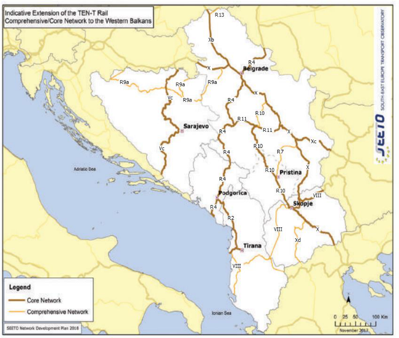
Obezbeđivanje veze sa TEN-T koridorima | Linija je povezana sa TEN-T koridorom preko železničke trase 10, čime je uspostavljena železnička veza sa Nišem i Beogradom u Srbiji i Skopljem u Severnoj Makedoniji.
Njegov doprinos poboljšanju uslova bezbednosti | Rehabilitacija ove pruge biće urađena u skladu sa savremenim standardima bezbednosti na železnici. Imajući u vidu trenutno stanje dotične železničke linije, ovaj projekat će imati značajan uticaj na poboljšanje uslova bezbednosti.
Nova, nadograđena ili rehabilitovana infrastruktura | Generalna rehabilitacija i modernizacija zapadne železničke linije Kosova.
Zadovoljavanje godišnjeg rasta potražnje saobraćaja | Projekat ispunjava tražene kriterijume za rast saobraćaja.
Smanjenje vremena putovanja | Infrakosovim Planom razvoja mreže (2018) sa rehabilitacijom i modernizacijom ove pruge, predviđeno je da smanjenje vremena za putovanja na ovoj liniji bude oko 40 min a trenutno vreme putovanja između Kosova Polja i Peći je 109 minuta..
Njegov efekat na smanjenje emisije CO₂ i buke | Sprovođenje ovog projekta će dovesti do toga da se veći deo drumskog teretnog saobraćaja prebaci na železnicu, što bi značajno uticalo na smanjenje emisije CO₂ i buke.  Ovaj projekat ima održivost u odnosu na ekološke aspekte, jer je poznato da vozovi imaju veoma nisku emisiju C02 u poređenju sa drumskim vozilima. Ovaj projekat će uzeti u obzir implikacije na životnu sredinu, tako da će svaki negativni uticaj na životnu sredinu biti ili izbegnut ili ublažen tokom trajanja projekta.
Njegov doprinos ukupnom ekonomskom rastu | Nema direktne veze sa međunarodnim saobraćajem, ali se smatra napojnom prugom železničke trase 10. U budućnosti će projekat omogućiti značajan međuregionalni ekonomski rast jer povezuje Kosovo i susednu zemlju (Crnu Goru) i doprinosi regionalnoj koheziji i pomaže razvoj neometenih veza za putnike i teret na zapadnom Balkanu.  Jačanje povezanosti unutar zapadnog Balkana predstavlja strateški interes za obe strane. Povećanje saobraćajnih veza omogućiće veću konkurentnost, ekonomski rast i sigurnost snabdevanja, a istovremeno je važan preduslov za ekonomsku integraciju u okviru zapadnog Balkana.  Zapadni Balkan je geografski okružen državama članicama EU i politički je prioritet povezati infrastrukturu između EU i zapadnog Balkana i ubrzati razvoj međusobno povezanih transevropskih mreža u transportu.
Njegova integracija sa drugim projektima | Ovaj projekat je u vezi sa investicijama u železničku trasu 10 na Kosovu, kao i sa investicijama u železničku infrastrukturu u Srbiji.
Postojanje alternativa | U pogledu usklađivanja, nije bilo potrebe za alternativnim analizama s obzirom na to da se projekat odnosi na sanaciju postojećeg voda. Međutim, alternativne opcije su istražene kada su u pitanju opcije telekomunikacija, signalizacije i elektrifikacije.

Drugi deo

- ZRELOST

Dostupne studije i dokumenti | Spremno i odobreno | Radi se na njima | Još nije počelo
Konceptualna ideja | X
Prethodna studija izvodljivosti |  |  | N/A
Konceptualni dizajna | N/A
Studija izvodljivosti + CBA | X
Studija EIU (ako je neophodna) |  |  | N/A
Važeći dokumenti za prostorno planiranje |  |  | N/A
Imovinska pitanja rešena | X
Preliminarni dizajn |  |  | X
Glavni dizajn/detaljni dizajn |  |  | X
Tenderska dokumentacija |  |  | X
Građevinska i ostale dozvole |  |  | X
Ugovor o gradnji potpisan |  |  | X

- ODREĐIVANJE IZVORA FINANSIRANJA

 | Da | Obrazloženje | Ne
Da li projekat poboljšava povezanost? | X | Realizacija projekta će imati direktan uticaj na poboljšanje železničke veze unutar Kosova, sa zemljama regiona i Integrisanom mrežom EU.
Da li projekat ima prekogranični uticaj ili uticaj na druge zemlje u regionu? | X | Ova železnička linija će imati prekogranični uticaj sa Crnom Gorom, a imaće uticaj i na druge susedne zemlje.
Da li se projekat na bilo koji drugi način može označiti kao regionalni projekat? | X | Uzimajući u obzir SEETO sveobuhvatnu železničku mrežu, povezivanje sa TEN-T i buduće povezivanje sa Crnom Gorom, ovaj projekat se takođe može smatrati regionalnim projektom.

- RASPORED POTROŠNJE
 | 2015-2020 | 2021 | 2022 | 2023 | 2024 | 2025 | 2026 | 2027 | 2028 | 2029 | 2030
Cena (u milionima EUR) od čega: |  |  |  |  | 2,20 | 2,00 | 102,497 | 102,498 | 52,2
Priprema projekta (TA) |  |  |  |  | 2,20 | 2,00 | 2,50 | 2,498 | 1,50
Ulaganje |  |  |  |  |  |  | 99,997 | 100,00 | 50,70

- OSTALI ASPEKTI
Da li su u projekat uključene MFI ili drugi donatori? Kada? Koje je bilo njihovo mišljenje? | Konsultativni sastanak sa donatorima održan je 10. maja 2023. godine, gde su međunarodne finansijske institucije i drugi donatori pozvani da učestvuju u opštoj diskusiji o projektima u saobraćajnom sektoru pre njihovog potvrđivanja i odobrenja.
Postojeća podrška EU ili WBIF (TA): iznos, svrha | Br.
Da li je Ministarstvo finansija konsultovano u vezi sa projektom? Opišite povratne informacije. | Ministarstvo finansija, rada i transfera je obavešteno o ovom projektu i podržava ovaj projekat.
Da li projekat ostvaruje prihode od krajnjih korisnika? | Ovaj projekat je preduslov za budući razvoj i ostvariće prihode od železničkih operatera.
Opis projektnog tima za realizaciju | INFRAKOS će uspostaviti JRP za ovaj projekat.

